SCENARIUSZ 1 – poprawne usunięcie konta użytkownika z bazy przez administratora merytorycznego
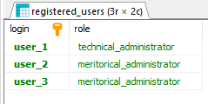
CALL del_user('user_2');
SELECT * FROM registered_users;

Poprawnie usunięto konto użytkownika.
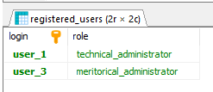
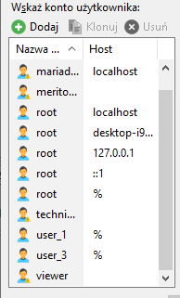
SCENARIUSZ 2 – usunięcie nieistniejącego konta użytkownika.
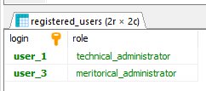
CALL del_user('user_2');
SELECT * FROM registered_users;

Nie udało się usunąć konta. Pojawił się komunikat:
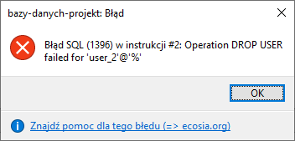
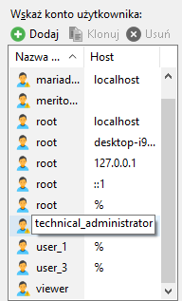
SCENARIUSZ 3 – poprawne usunięcie swojego konta użytkownika.
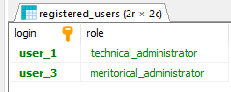
CALL del_user(NULL);

Udało się usunąć konto użytkownika.
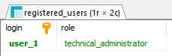

SCENARIUSZ 4 – usunięcie konta innego użytkownika przez uzytkownika, który nie jest administratorem merytorycznym
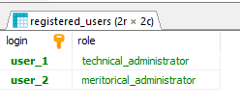
CALL del_user('user_1');

Nie udało się usunąć konta użytkownika. Pojawił się komunikat:
